自考报名指南
（1月5---7日）

报名网址：http://210.45.240.43/
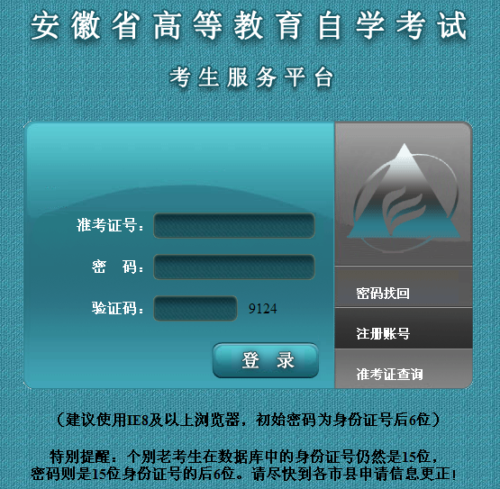
查询准考证
1.准考证查询 输入身份证号码 姓名 地市：芜湖 查询 返回主界面
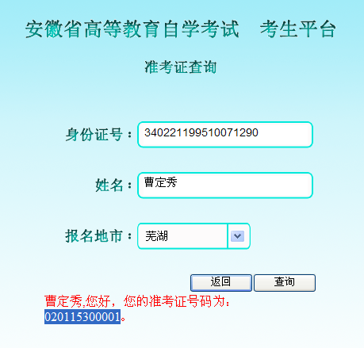
复制准考证号，例子020115300001
登录
2.输入准考证 密码（初始密码身份证后6位） 验证码 登录
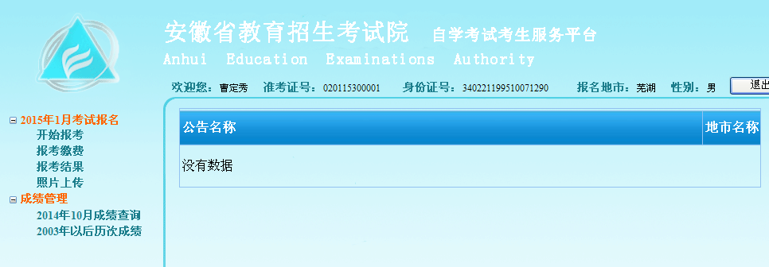

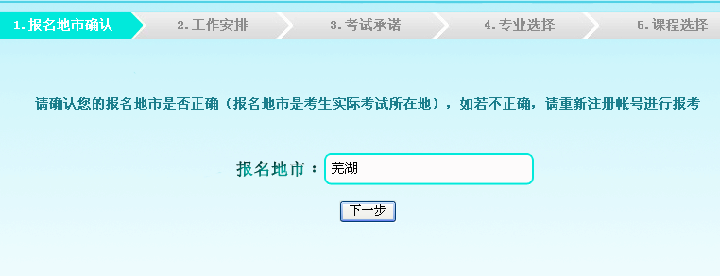
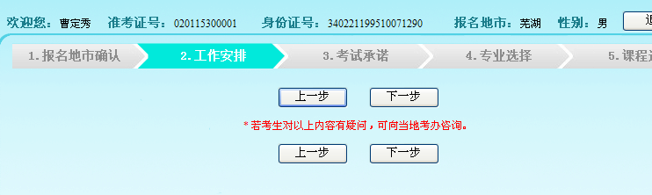
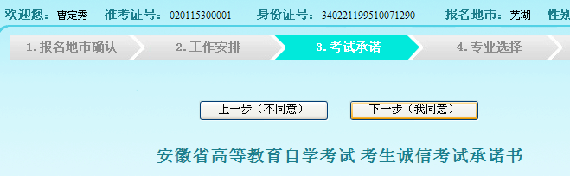
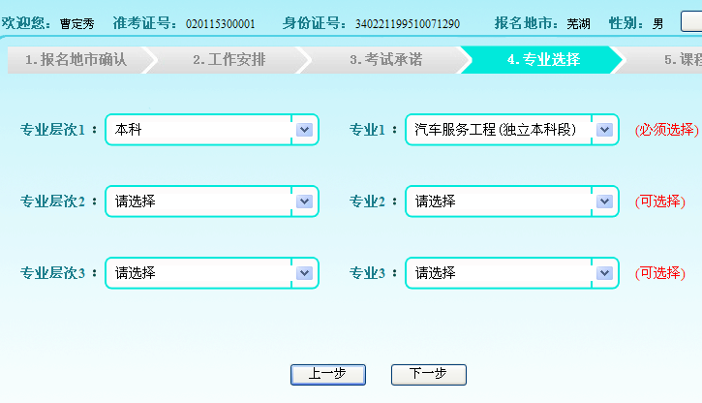
报考科目
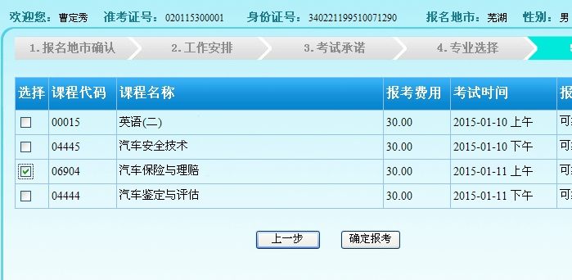
选一门或两门，根据自己情况！
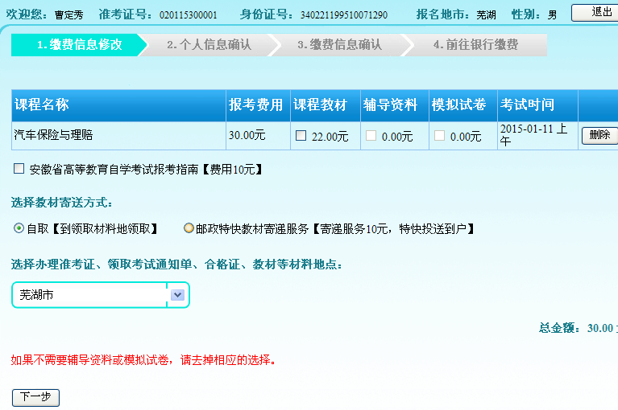
勾选掉 指南费用10元 教材费用 实际费用只有30元！！

信息核对
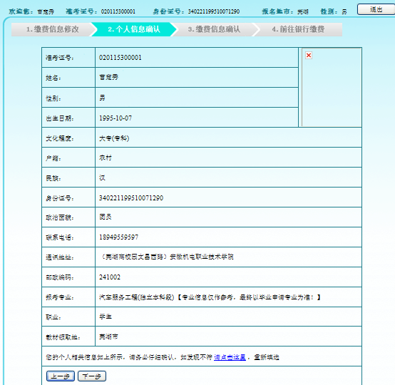

缴报名费
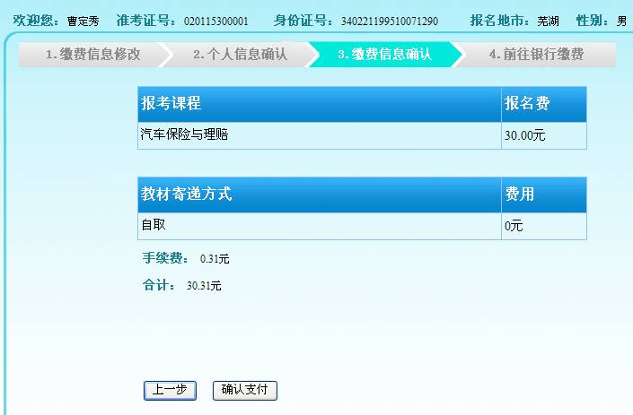
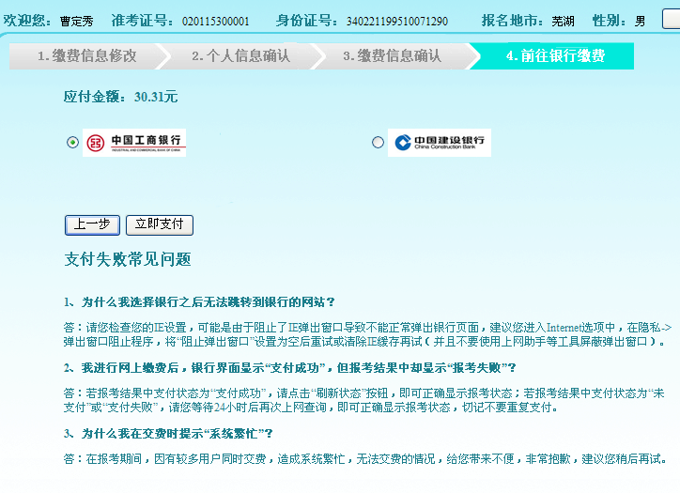
最后上传照片
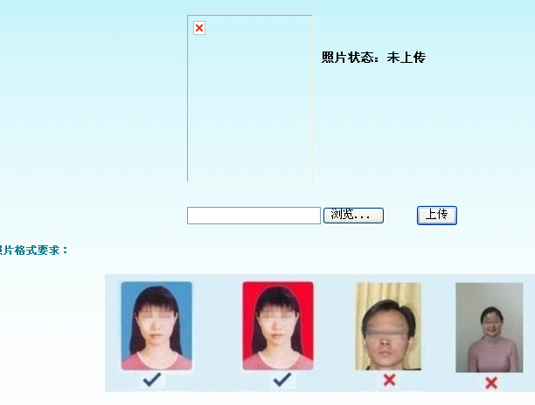
报名结束，打印准考证，等待考试！

